Wat is ethologie?

Ethologie, ook wel gedragsleer genoemd, is de wetenschap die zich met het

gedrag van dieren bezighoudt. Dieren vertonen vele vormen van gedrag,

zoals spelen, vechten, eten en lopen. Al deze vormen van gedrag noemen

we gedragselementen. Met behulp van deze elementen kunnen we het

complete gedrag heel nauwkeurig weergeven.

Hoe gaat de etholoog te werk?

De etholoog maakt gebruik van gedragselementen om een onderzoeksvraag

over gedrag te beantwoorden. Als eerste maakt hij een ethogram. Hij gaat

het dier een tijdje observeren en schrijft alle gedragselementen op die hij ziet.

Op die manier ontstaat er een lange lijst met termen als lopen, liggen, eten,

om zich heen kijken, contact met een ander dier, spelen etc. Vervolgens gaat

hij kijken welke gedragselementen belangrijk zijn om de vraag die hij gesteld

heeft te beantwoorden.

Hij kiest er een aantal uit, bijvoorbeeld lopen, liggen en om zich heen kijken.

Dit is zijn ethogram, een lijst met gedragselementen aan de hand waarvan hij

gaat observeren.

Vervolgens moet de etholoog bepalen welke methode hij gebruikt om te

observeren. In deze fase moet hij op veel vragen een antwoord geven.

Hoeveel en welke dieren observeren we? Op welke tijdstippen observeren

we? Schrijven we alles op wat het dier doet of kijken we eens in de zoveel

seconden? Kortom, in deze fase werkt hij zijn werkplan, zijn

protocol uit.

Als de etholoog alle gegevens heeft verzameld, gaat hij met de uitwerking

beginnen. Hierbij worden veel statistische methoden gebruikt. Het gaat te ver

om die hier te uit te leggen. Als hij alles goed uitgewerkt heeft, heeft hij een

antwoord op zijn vraag.

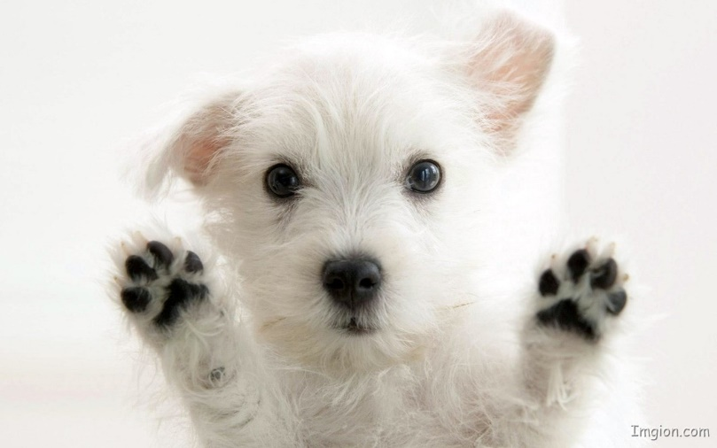

1 Een klein ethologisch onderzoek

Je gaat nu zelf een klein ethologisch onderzoek opzetten en uitwerken. De

vraag die je moet beantwoorden luidt als volgt:

**Hoe brengt het dier zijn tijd door?**

Als je de opdrachten nauwkeurig volgt, zul je zien dat je op deze vraag een

antwoord kunt geven. Zorg ervoor dat je een horloge met secondewijzer bij

de hand hebt.

Opdracht 1: Oriëntatiefase

Kies een dier uit dat je makkelijk kunt herkennen en dat niet slaapt. Als hij

slaapt is het namelijk niet zo interessant om hem te observeren.

Kijk ongeveer 10 minuten naar het dier en noteer alle gedragselementen die

je ziet. We hebben al een paar voorbeelden gegeven.

De gedragselementen zijn:

liggen .........................

krabben .........................

snuffelen .........................

....................... .........................

....................... .........................

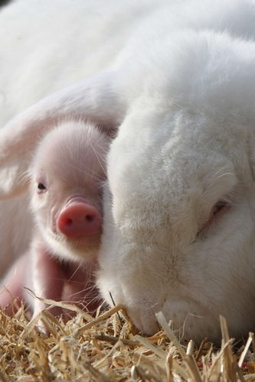....................... .........................

....................... ........................

Opdracht 2: Het maken van het ethogram

Kies uit de bovenstaande lijst vgedragselementen uit die het dier veel zal vertonen.

Dit zijn over het algemeen die gedragselementen waarmee je je

vraag het beste kunt beantwoorden. Zet deze gedragselementen in de eerste

rij van het ethogram-schema.

Vervolgens gaan we de gedragselementen een code geven om straks

makkelijk de observaties te kunnen noteren. Coderen kun je op veel

manieren doen. Je kunt de gedragselementen bijvoorbeeld coderen door ze

een combinaties van letters of cijfers te geven. Zo kan liggen bijvoorbeeld 01

zijn, maar ook LI. Gebruik de manier die je zelf het

makkelijkst vindt. Vul de codes in de tweede rij in, achter het

gedragselement.

Het ethogram

|  |  |
| --- | --- |
| Gedragselement | Code |
| 1 | 1 |
| 2 | 2 |
| 3 | 3 |
| 4 | 4 |
| 5 | 5 |
| 6 | 6 |
| 7 | 7 |
| 8 | 8 |
| 9 | 9 |
| 10 | 10 |
| 11 | 11 |
| 12 | 12 |
| 13 | 13 |
| 14 | 14 |
| 15 | 15 |
| 16 | 16 |
| 17 | 17 |
| 18 | 18 |
| 19 | 19 |
| 20 | 20 |

Opdracht 3: Het observeren

De volgende stap is het maken van een protocol waarmee we aan het werk

gaan. We gaan het dier op twee manieren observeren.

De eerste manier is observeren m.b.v. een tijdsample. Om de

30 seconden noteer je wat het dier doet. Houd de tijd bij, houd het dier in de

gaten en bekijk welk gedragselement hij vertoont en noteer de code van dit

gedrag in onderstaand schema. Doe dit 10 minuten lang (of als het nodig is

langer).

|  |  |  |  |
| --- | --- | --- | --- |
| **Minuut** | **Code** | **Minuut** | **Code** |
| 0.30 |  | 7.30 |  |
| 1 |  | 8 |  |
| 1.30 |  | 8.30 |  |
| 2 |  | 9 |  |
| 2.30 |  | 9.30 |  |
| 3 |  | 10 |  |
| 3.30 |  |  |  |
| 4 |  |  |  |
| 4.30 |  |  |  |
| 5 |  |  |  |
| 5.30 |  |  |  |
| 6 |  |  |  |
| 6.30 |  |  |  |
| 7 |  |  |  |

Een tweede manier om te observeren is de continue observatie.

Bij deze methode houd je alles bij wat het dier doet. Je noteert steeds de

begintijd van het gedragselement. Ga als volgt te werk. Kijk naar het dier,

houd in de gaten of het dier van gedrag verandert welk gedragselement hij

vertoont. Houd de tijd bij en bepaal hoeveel seconden er op dat

moment verstreken zijn. Schrijf de tijd en het gedrag op in de

onderstaande tabel. Doe dit ook 10 minuten (of als het nodig is langer).

|  |  |  |  |  |  |
| --- | --- | --- | --- | --- | --- |
| **Tijd**  **0** | **Code** | **Tijd** | **Code** | **Tijd** | **Code** |
|  |  |  |  |  |  |
|  |  |  |  |  |  |
|  |  |  |  |  |  |
|  |  |  |  |  |  |
|  |  |  |  |  |  |
|  |  |  |  |  |  |
|  |  |  |  |  |  |

Continue observatie:

Opdracht 4: Het uitwerken van de gegevens

Opdracht 4: Observeren doormiddel van turven

Als een dier weinig beweegt kan je ook observeren door middel van turven. Je zet de gedragingen in een lijst en gaat turven achter het gedrag. Elke keer als het gedrag veranderd turf je dit. Dit doe je voor minimaal 20 minuten.

|  |  |
| --- | --- |
| Gedrag | Turven |
|  |  |
|  |  |
|  |  |
|  |  |
|  |  |
|  |  |
|  |  |

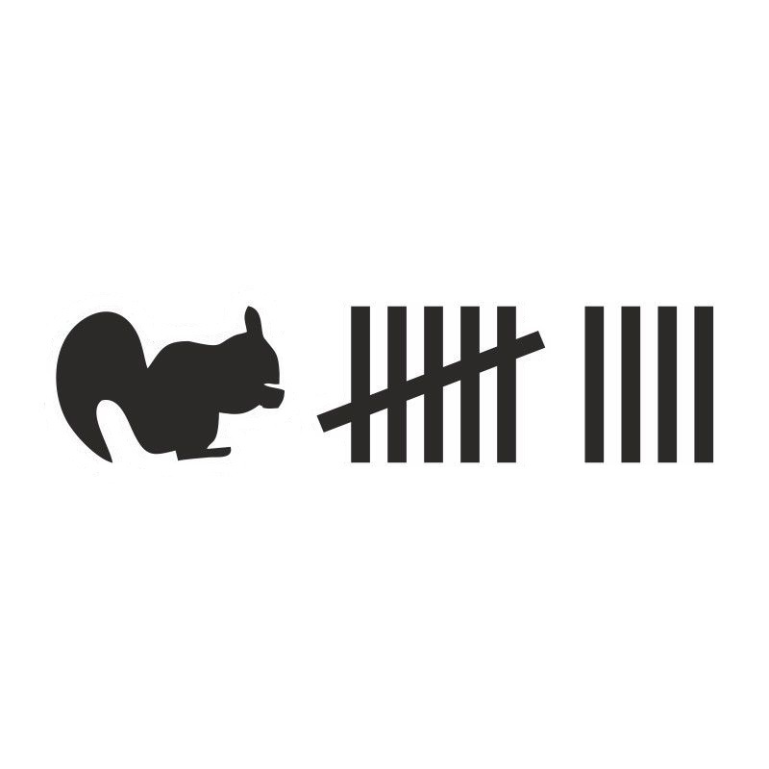

Opdracht 5: Het uitwerken van de gegevens.

Nu moet je je gegevens gaan uitwerken. Dit kun je op verschillende

manieren doen.

Als eerste ga je kijken naar welk gedrag het dier het meeste heeft vertoont. Als je dit hebt geconstateerd ga je het uitwerken in **Excel**. Je voert alle gegevens die je hebt gezien in Excel. Als je dit hebt ingevoerd ga je er per observatie een grafiek maken. Dit laat zien hoe vaak je een gedraging hebt gezien.

Dit kopieer je in een **Word** document en je schrijft er een conclusie bij. Wat je hebt gezien en wat dit gedrag jou laat weten over het dier.

Vergeet je conclusie(s) niet!

N.B. Statistisch gezien is het beter gebruik te maken van zoveel mogelijk

gegevens. Dus veel langer observeren dan 10 minuten! De conclusies van je

onderzoek zijn dan nauwkeuriger.

